27 февраля отмечается Международный день белого медведя
Несколько интересных фактов о белом медведе, которые вы, возможно, не знали.
1. Самый большой медведь. Будучи крупнейшим наземным хищником, белый медведь может весить 700 кг и достигать трех метров в длину. Такого же размера могут быть только бурые медведи подвида кадьяк, обитающие на одноименном острове.
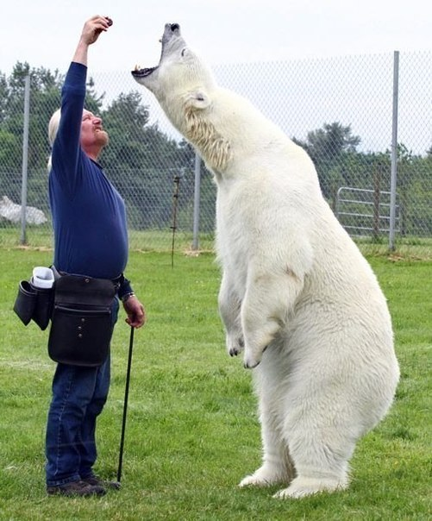
2. Рекордный заплыв. Белый медведь способен проплыть 687 км без перерыва на отдых. Такой рекордный для белых медведей заплыв медведица совершила за 9 дней в море Бофорта. Причиной этого вынужденного рекорда стало изменение климата на Земле. Как известно, белые медведи на протяжении своей жизни плавают от дрейфующих к припайным льдам в поисках добычи и мест отдыха. Но поскольку из-за повышения температуры морской лед стремительно тает, белым медведям приходится преодолевать все бо́льшие расстояния, рискуя здоровьем и жизнью своих детенышей. С помощью GPS-ошейника исследователи, в течение двух месяцев изучающие эту медведицу, смогли следить за ней на протяжении всего её «путешествия». Когда самка, наконец, достигла льда, выяснилось, что она потеряла 20% веса (около 48 кг) и своего годовалого медвежонка, для которого этот заплыв оказался непосильным.
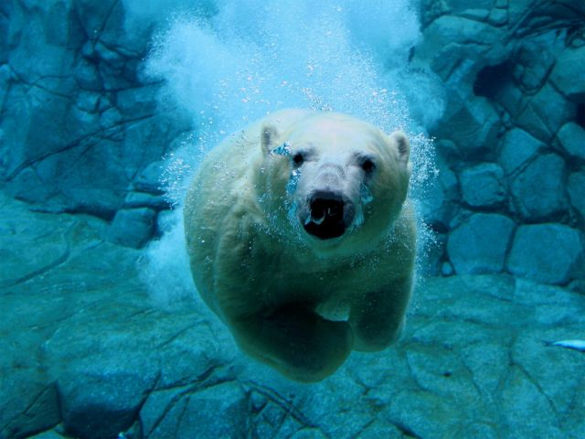
3. Превосходный нюх. Белый медведь имеет очень хорошее обоняние. Так, он может обнаружить добычу, находящуюся на расстоянии 1,6 км от него или под слоем снега толщиной около одного метра. Чаще всего его добычей становятся кольчатые нерпы и морские зайцы.
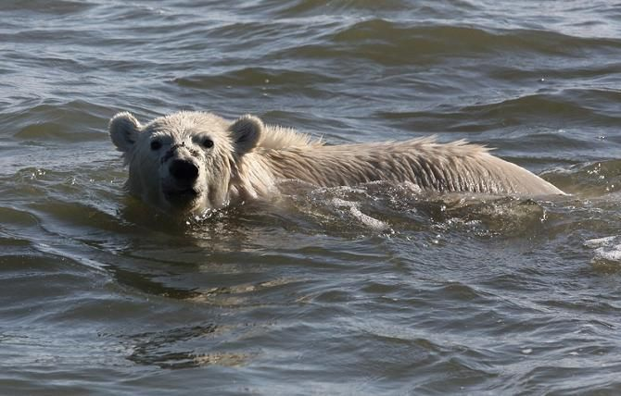

4. Правильное питание. Взрослые медведи питаются обычно высококалорийными кожей и подкожным жиром тюленей, а молодые особи – красным мясом, богатым белком.
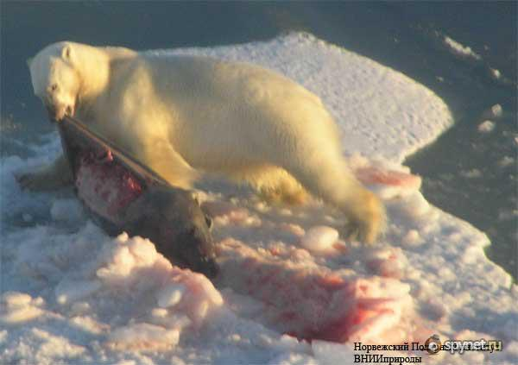
5. Любопытный зверь. Будучи любопытными животными, белые медведи часто исследуют свалки и пробуют мусор. Они потребляют почти все, что могут найти там, в том числе опасные вещества. Например, пластик, гидравлическую жидкость и моторное масло. Интересно, что свалка в городе Черчилл в канадской провинции Манитоба была закрыта в 2006 году именно из-за белых медведей, а точнее, для того, чтобы защитить их от потребления вредной «пищи». Отходы, ранее свозимые на эту свалку, теперь перерабатываются или вывозятся в город Томпсон.
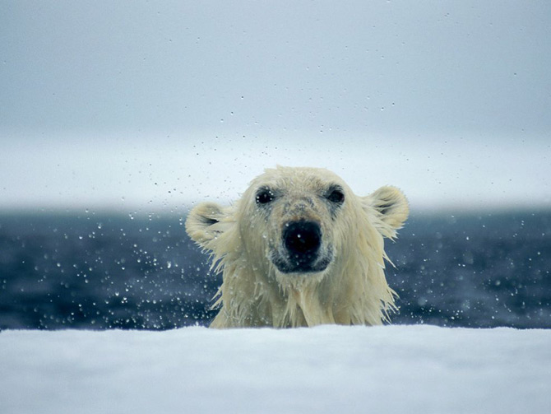
6. Нападения на людей. Сытые белые медведи редко нападают на людей. Это происходит, только если животное разозлили. Среди случаев нападения белого медведя на человека хорошо известно происшествие с японским фотографом Митио Хосино. Во время своей экспедиции на севере Аляски он встретил голодного белого медведя. Последний погнался за мужчиной, но Хосино успел добраться до своего автомобиля. Прежде чем фотограф уехал, медведь смог оторвать одну из дверей его машины. Впоследствии Митио Хосино был убит бурым медведем, когда находился в командировке в России.
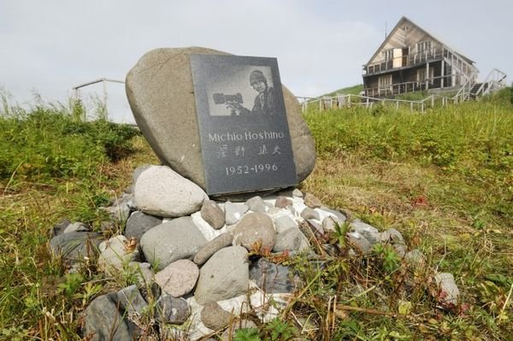
7. Игры белого медведя. Взрослые белые медведи ведут одиночный образ жизни. Однако известно немало случаев, когда эти животные были замечены играющими друг с другом и даже спящими «в обнимку». Исследователь полярных медведей Никита Овсяников утверждает, что между взрослыми самцами белых медведей могут быть дружеские отношения. В свою очередь игры молодых особей служат им практикой перед конкурентной борьбой во время брачного сезона.

8. Белый медведь и собака. В 1992 году вблизи города Черчилл была сделана серия фотографий белого медведя, играющего с канадской эскимосской собакой величиной с десятую часть от размера медведя. Пара играла каждый день в течение десяти дней подряд. Причем ни медведь, ни собака не получили никаких повреждений во время этих игр. По словам ученых, медведь таким поведением, возможно, пытался продемонстрировать дружелюбие собаке, надеясь получить возможность кормиться вместе с ней. Тем не менее подобное поведение не типично для белого медведя. Обычно эти животные ведут себя агрессивно по отношению к собакам.
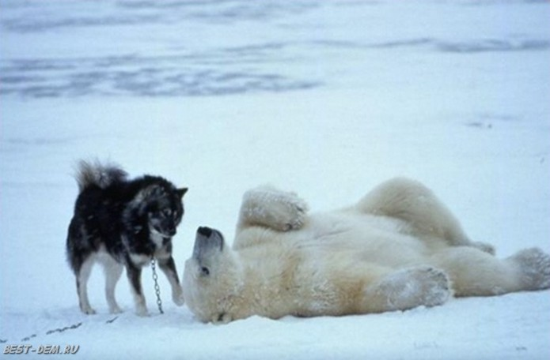
9. «Спячка» белого медведя. Осенью, когда льдов становится мало, все беременные самки белых медведей роют в сугробах убежище с узким туннелем, который ведет в 1-3 камеры. Когда логово построено, самка впадает там в состояние, похожее на спячку. Оно не является непрерывным сном, однако частота сердечных сокращений медведя замедляется до 46 - 27 ударов в минуту. Температура тела медведицы не снижается в течение этого периода, как это было бы с любым другим млекопитающим, находящимся в спячке. Примерно с ноября по февраль рождаются детеныши и остаются в убежище вместе с матерью приблизительно до середины февраля или апреля.
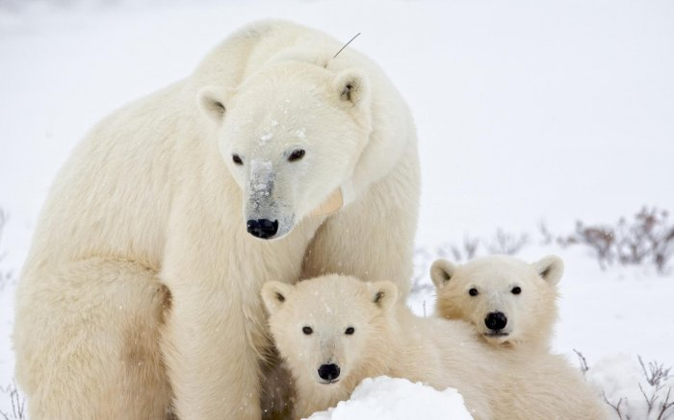

10. Спасение хищника. Опасения по поводу выживания вида привели к ограничениям охоты на белых медведей в разных странах ещё в середине 1950 годов. Так, например, СССР запретил охоту на белых медведей в 1956 году, Канада начала вводить охотничьи квоты в 1968 году, Норвегия принимала ряд строгих ограничений с 1965 по 1973 года, а затем полностью запретила охоту на этих животных. А в 1973 году пять стран, включая Канаду, Данию, Норвегию, СССР и США, подписали Международное соглашение о сохранении белых медведей. Страны согласились наложить ряд ограничений на охоту на белых медведей и проводить дальнейшие их исследования. В России в наши дни браконьерство представляет собой серьезную угрозу для популяции этих животных. В надежде устранить проблему правительство России в 2007 году ввело запрет охоты на этого животного. Только местные жители Чукотки могут охотиться на белого медведя традиционными методами.
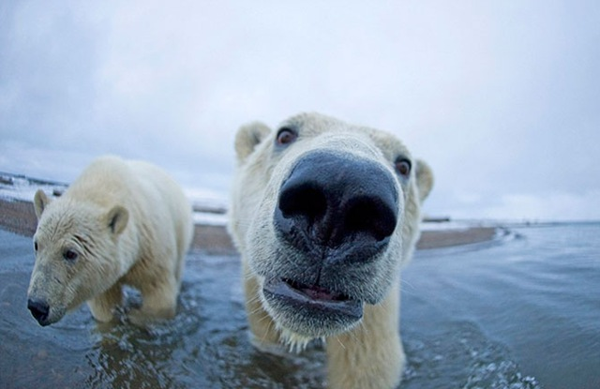
11. Сколько их осталось? По оценкам Международного союза охраны природы, мировая популяция белого медведя составляет от 20 до 25 тысяч особей, и её численность постепенно уменьшается. Согласно прогнозам Геологической службы США, две трети мировой популяции белых медведей исчезнет к 2050 году, главным образом из-за сокращения площади морского льда, вызванного изменением климата.

